
№ 6 Февраль 2011
газета МОУ СОШ №8
 | Есть только одно благо – знание  И только одно зло – невежество.  Сократ
Дни памяти А.С.Пушкина.

В четверг, 10 февраля, исполнилось 174 года со дня гибели великого русского поэта Александра Сергеевича Пушкина.
В день памяти Пушкина в его последней петербургской квартире на Мойке 12 прошло торжественное собрание. Сюда в 1837 году привезли смертельно раненого поэта после дуэли, сюда, к дверям его квартиры, шли горожане, чтобы узнать о состоянии здоровья больного, здесь остановилось его сердце. Вспомним, как это было.
7 февраля (26 января). В ответ на оскорбительное письмо Пушкина к голландскому посланнику Геккерну Дантес вызвал Пушкина на дуэль.
8 февраля (27 января). В 4 часа 30 минут дня Пушкин смертельно ранен на дуэли.
9 февраля ( 28 января). Предсмертные страдания Пушкина. Прощание с женой, детьми, друзьями.
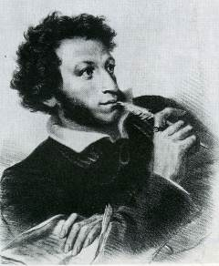
10 февраля (29 января). В 2 часа 45 минут пополудни Пушкин умер.
Ночь с 12 на 13 февраля ( С 31 января на 1 февраля). По приказанию полиции тело Пушкина тайком перенесено из Квартиры, где умер поэт, в Конюшенную церковь.
В сентябре 2006 года президент России предоставил российское гражданство Александру Александровичу Пушкину, который родился в 1942 году в Бельгии, и Марии-Мадлен Александровне Дурново-Пушкиной, которая родилась в 1943 году во Франции, а сейчас, как и ее родственник, проживает в Бельгии. Летом они собираются приехать на родину великого предка.
2 От А до Я №6
День защитника Отечества.  23 февраля в нашей стране отмечается праздник День защитника Отечества. Хочется верить, что молодое поколение вырастит неравнодушным к своей истории, будет знать своих героев.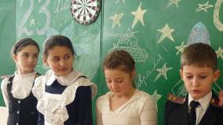  В преддверии праздника в школе прошли классные часы на тему «Непобедимая и легендарная». Заглянули мы в 4 «А». Здесь Альбина Махарбековна и девочки класса подготовили для своих мальчиков праздничное представление. А виновники торжества участвовали в викторине.  После торжественной части начались игры и развлечения: «На все руки мастер», «Меткий стрелок», «Бойцовые петухи»…  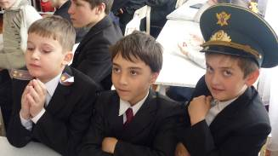  Насыщенная программа на классном часе была в 7 «А». Лариса Габоевна провела презентацию, учащиеся читали стихи, рассказывали о героях России и Осетии. Викторина помогла выявить эрудитов  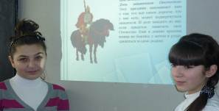 | Секция каратэ.  Заглянем в нашу школу после уроков.17.00. В коридорах тишина, и только в спортзале проходят тренировки по  каратэ. Занятия проводит Гурам Кидаевич Матиашвили. В зале 12 спортсменов. Во время небольшого перерыва берём у Кочиева Заура, Элканова Мурада, Созиева Заура, Алборова Сармата интервью.  -Что вам, ребята, дают занятия в этой секции?  -Нам здесь интересно, но мы ходим не для того, чтобы просто драться, хотим воспитать в себе дух, характер, выработать дисциплину, уметь себя защищать.  Ребята в новеньких белоснежных  кимоно, которые привезли из Москвы. У всех пока белые пояса, но на пробных спаррингах на «Манеже» Мурад и Сармат по два раза выиграли бои, у Созиева  Заура три победы.  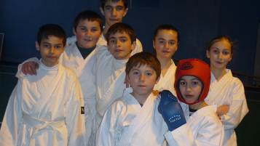  -О чём мечтаете?  -Стать Олимпийским чемпионом и быть таким же хорошим тренером, как наш,- говорит Созиев Заур.  -Выиграть командой кубок,- добавляет Кочиев Заур.  Мы надеемся, что всё так и будет, но для этого нужно много трудиться. Терпения и удачи!
3 От А до Я №6
Наши ветераны.
Кто в нашей школе знает лучше всего анатомию человека? Кто может безошибочно определить, к какому семейству относится цветок?.. Конечно же, это наша Светлана Филипповна, учитель биологии. Беседуем с ней.
-Всем известно, что самая важная, самая нужная профессия на земле – учитель. Все начала от учителя. Учитель научит читать, писать, научит думать, как вести себя. Учитель не только даёт знания, но и воспитывает. Трудным оказался у меня путь к этой профессии.
- А где Вы учились?
- В Буронском интернате.
- Как попали в Бурон?
- Родилась в Алагире. Отец с фронта вернулся инвалидом ll группы. Нужно было менять климат, и мы переехали в горы, в село Тиб. В этом селе школа была только до шестого класса, поэтому уже в седьмом я училась в интернате посёлка Бурон. Здесь мы, ученики и учителя, оставались с ночёвкой, так как домой трудно было добираться: транспорта не было. Жили все дети за счёт государства. Нас одевали, обували по сезону, кормили – всё бесплатно.
- А после интерната?
-Поступила в СОГПИ на химико – биологический факультет.
- Работать в школе было Вашей мечтой с самого детства?
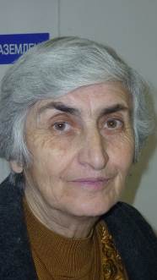
- Нет, поначалу я хотела стать… актрисой. Да, да, не улыбайтесь. Актрисой. Для горцев актёры из осетинского театра привозили в местный клуб спектакли... И после них долго мечтала, представляла, как я буду играть на сцене. Но жизнь устроила так, что судьбу свою я связала со школой.
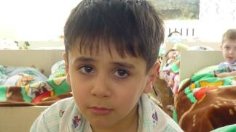
- Что радует в жизни более всего?
- Внук!!! И когда ученики получают пятёрки!
- Что пожелаете своим ученикам?
- Чтобы нашли своё место в жизни, чтобы ценили жизнь, чтобы стремились только к хорошему. Ума и здоровья!

4 От А до Я №6
Творчество наших учеников.   -Вот я пришёл. – А я звала?  - Теперь я тут. – А я ждала?  - Теперь мы вместе. – А я хочу?  - Скажи, что любишь… -…Не могу.  - Ведь ты любила. – Может быть.  - Ну я же прав? - Я стала жить.  - Ты помнишь нас? - Уже забыла.  - Да извини! - Уже простила.  - Так мы же вместе? - Нет, уйди.  - Сойду ж с ума! - И что? Сойди.  - Не любишь ты меня? - Увы.  - Мы были счастливы. – Всё сны.  - Вернись ко мне. – С ума сошёл?  - Ведь я люблю. – Ты сам ушёл.  - Я глупый был. – Сейчас умнее?  - Увидимся? - Покажет время…  Когда бываю я одна,  Я замыкаюсь в мыслях.  Сижу до самого темна.  Душа моя как птица  Летит куда – то в синеву  И тихо замирает…  Дарю я сердце одному,  А он не замечает. | 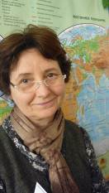  Именинники февраля.  Дорогие наши    Лариса  Анатольевна!  Людмила  Тарасовна!  Людмила Анатольевна!  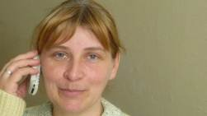  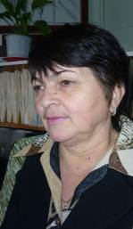  Ольга  Михайловна!  Поздравляем с  днём рождения!

